GRUP 4 DIARI AIGÜES

Dia 3

21/12/11

Mirem si hi ha creixement a les plaques sembrades el dia anterior:
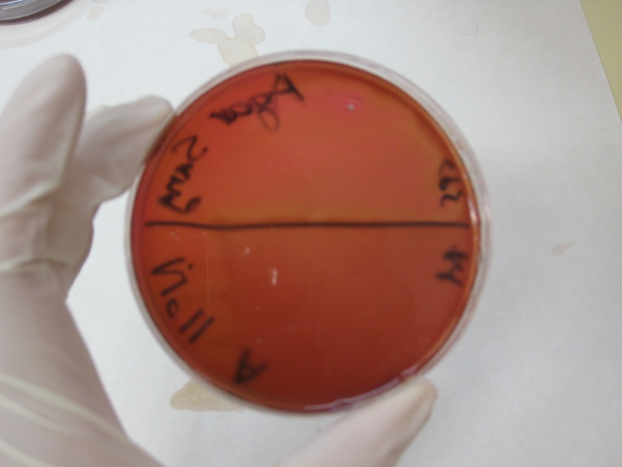

Placa 1: Han crescut colònies α-hemolítiques.

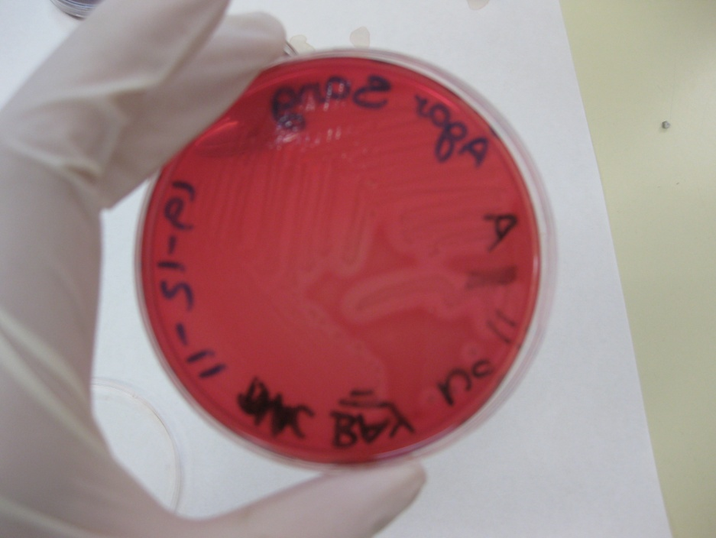

Placa 2:
En la meitat sembrada del medi anaerobi no hi ha creixement.

A la meitat sembrada de la colònia SPS si hi ha creixement.

Placa 3: Només hi ha creixement en la part sembrada directament de la mostra d'aigua.

Al sabouraud que vam deixar un dia més a l'estufa ha crescut colònia.
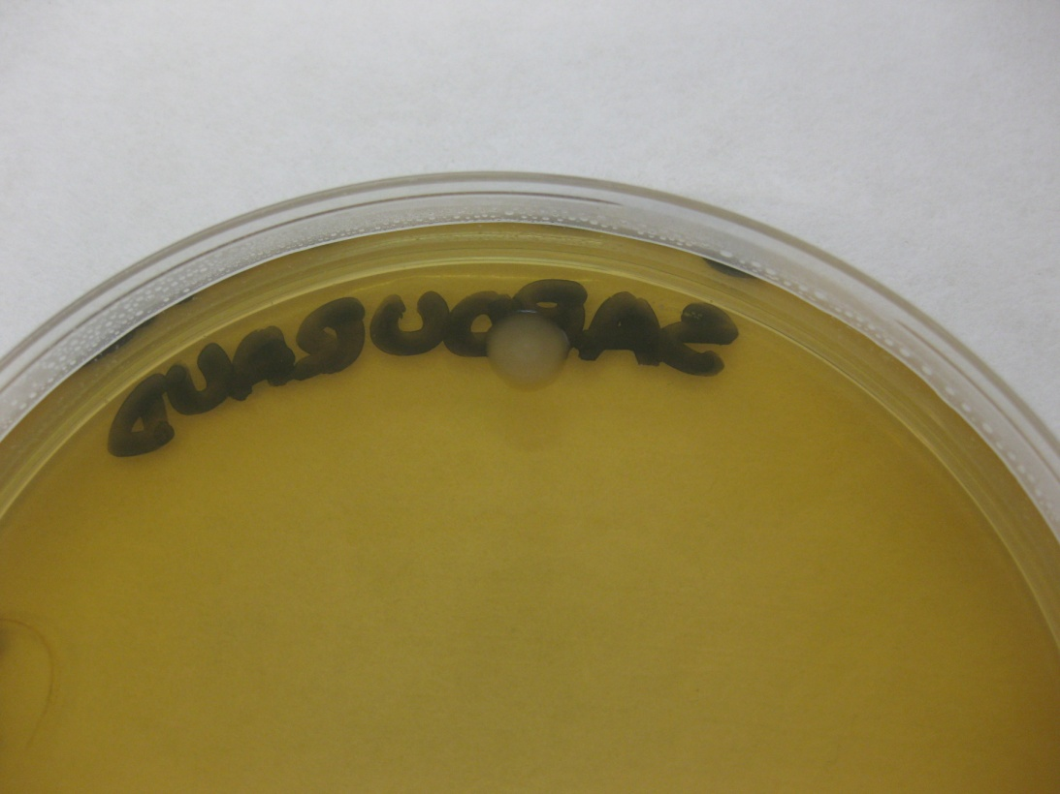

Ahir vam sembrar una placa SPS i avui i ha agut creixement.
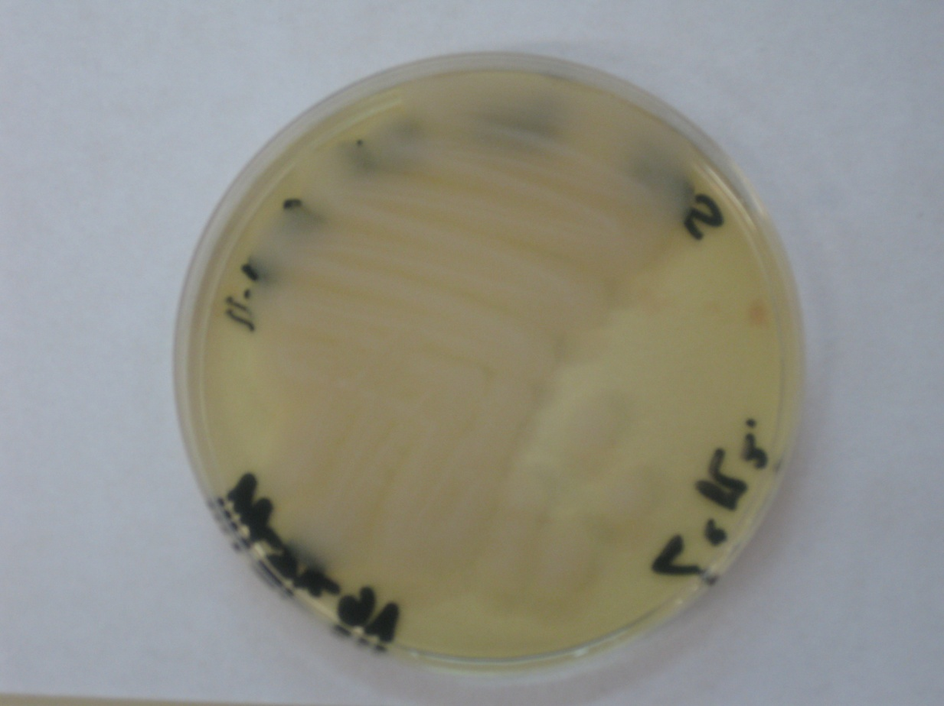

Després d'observar les plaques fem els grams:

Placa SPS
Colònia de SPS en Agar Sang Anaerobi BGP
Sabouraud

Anaerobi agar Sang → BGN (del grup 1)
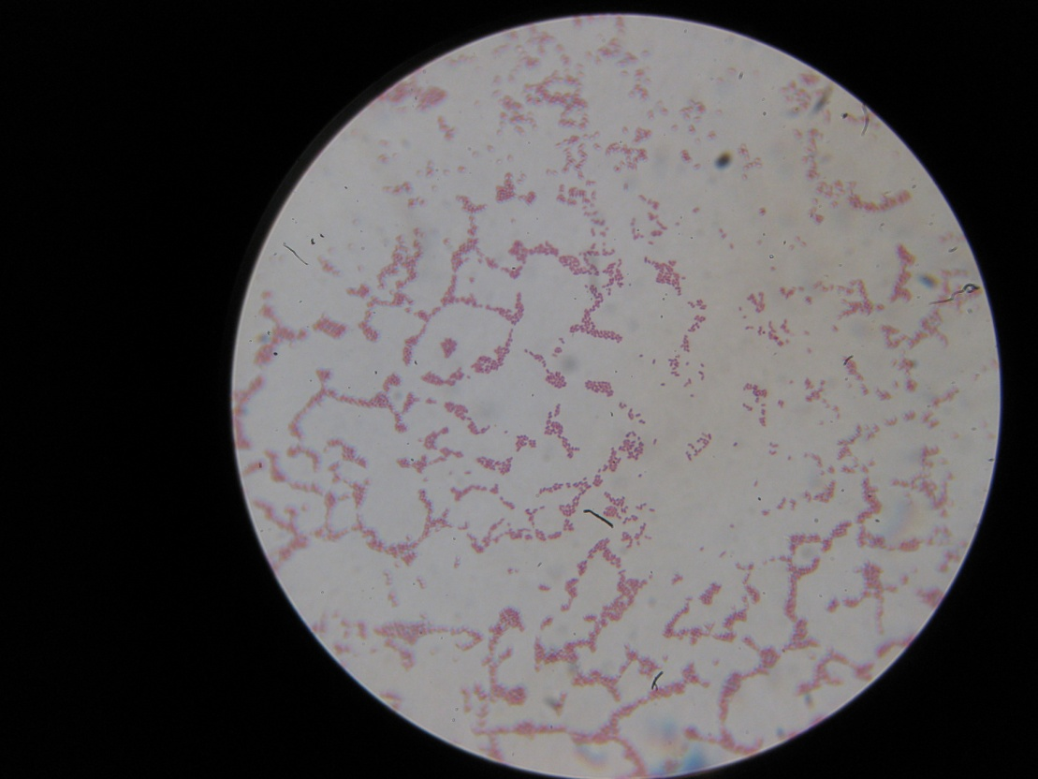

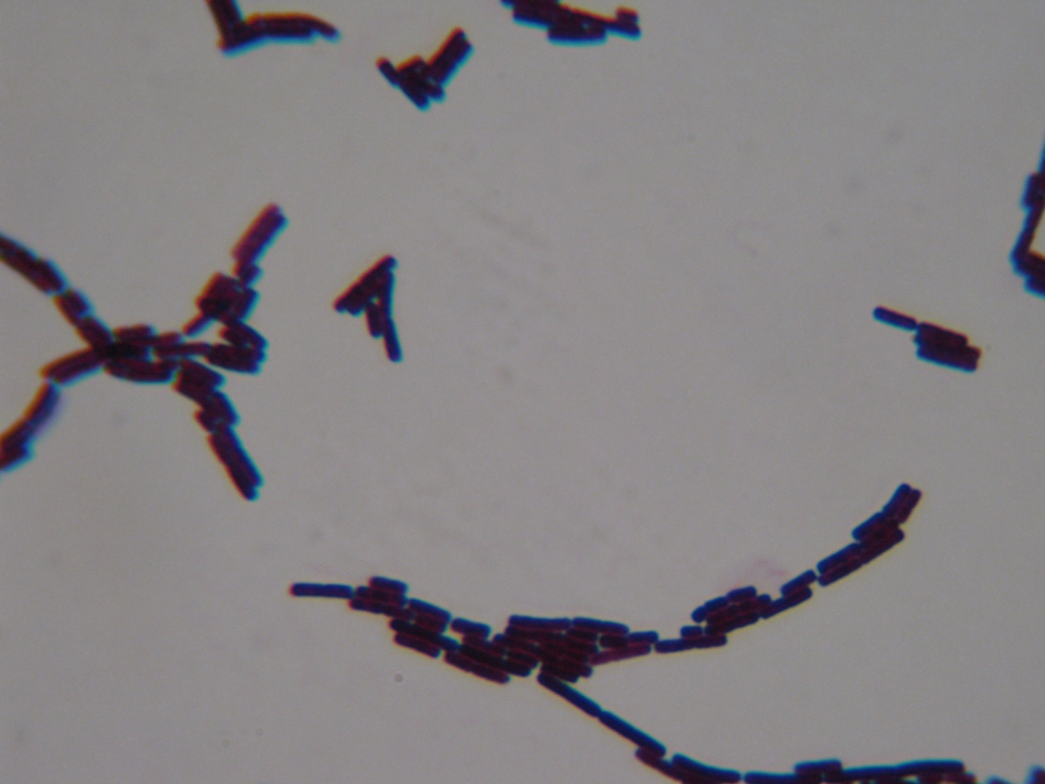

La placa d'agar sang en medi anaerobi l'ha sembrat el grup 1, pot ser que ells hagin agafat un altre microorganisme.

Per confirmar si hi havia BGN hem fet un gram amb aigua de la mostra 11, on només veiem BGP.
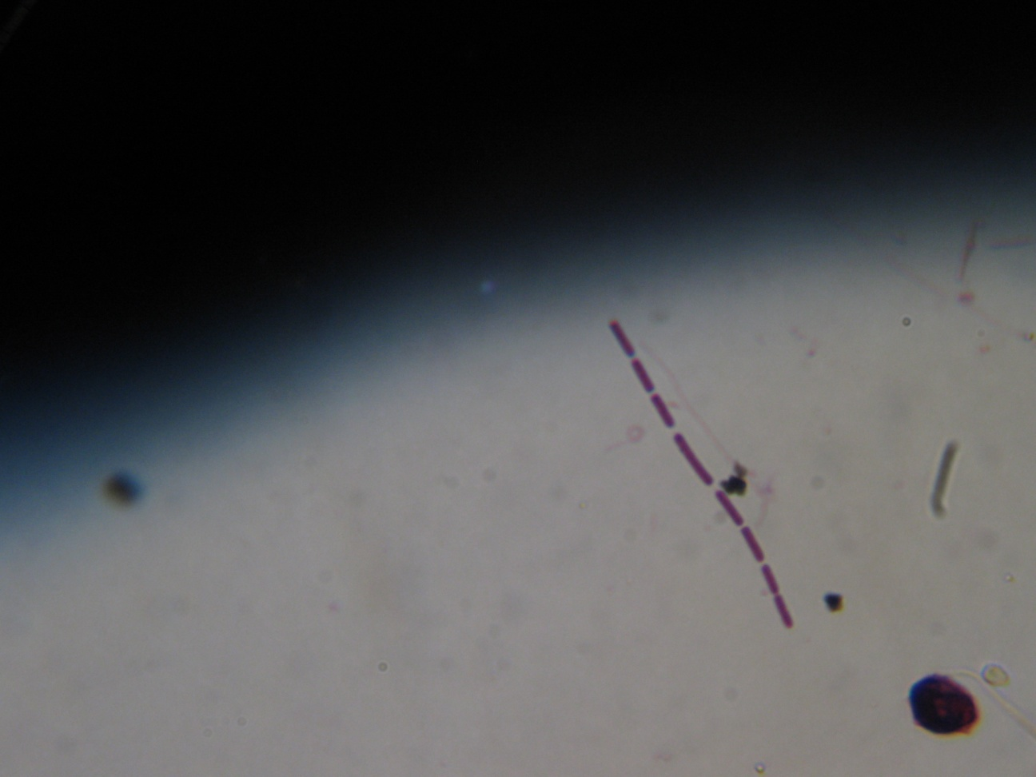

Hem tornat a fer la tinció verd de la malaquita per confirmar que els BGP són esporulats.

